附件1
道县二中2020年急需紧缺高学历高层次人才需求目录及要求

计划形式 | 合计 | 职位名称 | 岗位代码 | 招聘人数 | 招聘条件 |  |  |  | 面试 | 备注
计划形式 | 15 | 职位名称 | 岗位代码 | 招聘人数 | 年龄 | 学历要求 | 专业要求 | 资质 | 面试形式 | 备注
道县二中 | 15 | 高中语文教师 | A0301 | 2 | 35岁及以下（以身份证为准，1985年1月1日及以后出生，硕士研究生及以上学历毕业；副高级及以上职称放宽至40岁） | “双一流”（原“211、985”）学校全日制本科，全日制硕士研究生及以上学历毕业；副高级及以上职称； | 语文 | 具备高中及以上教师资格证 | 试教 | 物理、历史、地理三个专业可放宽到非“双一流”全日制一本学校
道县二中 | 15 | 高中数学教师 | A0302 | 2 | 35岁及以下（以身份证为准，1985年1月1日及以后出生，硕士研究生及以上学历毕业；副高级及以上职称放宽至40岁） | “双一流”（原“211、985”）学校全日制本科，全日制硕士研究生及以上学历毕业；副高级及以上职称； | 数学 | 具备高中及以上教师资格证 | 试教 | 物理、历史、地理三个专业可放宽到非“双一流”全日制一本学校
道县二中 | 15 | 高中英语教师 | A0303 | 2 | 35岁及以下（以身份证为准，1985年1月1日及以后出生，硕士研究生及以上学历毕业；副高级及以上职称放宽至40岁） | “双一流”（原“211、985”）学校全日制本科，全日制硕士研究生及以上学历毕业；副高级及以上职称； | 英语 | 具备高中及以上教师资格证 | 试教 | 物理、历史、地理三个专业可放宽到非“双一流”全日制一本学校
道县二中 | 15 | 高中历史教师 | A0304 | 2 | 35岁及以下（以身份证为准，1985年1月1日及以后出生，硕士研究生及以上学历毕业；副高级及以上职称放宽至40岁） | “双一流”（原“211、985”）学校全日制本科，全日制硕士研究生及以上学历毕业；副高级及以上职称； | 历史 | 具备高中及以上教师资格证 | 试教 | 物理、历史、地理三个专业可放宽到非“双一流”全日制一本学校
道县二中 | 15 | 高中地理教师 | A0305 | 2 | 35岁及以下（以身份证为准，1985年1月1日及以后出生，硕士研究生及以上学历毕业；副高级及以上职称放宽至40岁） | “双一流”（原“211、985”）学校全日制本科，全日制硕士研究生及以上学历毕业；副高级及以上职称； | 地理 | 具备高中及以上教师资格证 | 试教 | 物理、历史、地理三个专业可放宽到非“双一流”全日制一本学校
道县二中 | 15 | 高中物理教师 | A0306 | 1 | 35岁及以下（以身份证为准，1985年1月1日及以后出生，硕士研究生及以上学历毕业；副高级及以上职称放宽至40岁） | “双一流”（原“211、985”）学校全日制本科，全日制硕士研究生及以上学历毕业；副高级及以上职称； | 物理 | 具备高中及以上教师资格证 | 试教 | 物理、历史、地理三个专业可放宽到非“双一流”全日制一本学校
道县二中 | 15 | 高中化学教师 | A0307 | 1 | 35岁及以下（以身份证为准，1985年1月1日及以后出生，硕士研究生及以上学历毕业；副高级及以上职称放宽至40岁） | “双一流”（原“211、985”）学校全日制本科，全日制硕士研究生及以上学历毕业；副高级及以上职称； | 化学 | 具备高中及以上教师资格证 | 试教 | 物理、历史、地理三个专业可放宽到非“双一流”全日制一本学校
道县二中 | 15 | 高中生物教师 | A0308 | 2 | 35岁及以下（以身份证为准，1985年1月1日及以后出生，硕士研究生及以上学历毕业；副高级及以上职称放宽至40岁） | “双一流”（原“211、985”）学校全日制本科，全日制硕士研究生及以上学历毕业；副高级及以上职称； | 生物 | 具备高中及以上教师资格证 | 试教 | 物理、历史、地理三个专业可放宽到非“双一流”全日制一本学校
道县二中 | 15 | 高中体育教师 | A0309 | 1 | 35岁及以下（以身份证为准，1985年1月1日及以后出生，硕士研究生及以上学历毕业；副高级及以上职称放宽至40岁） | “双一流”（原“211、985”）学校全日制本科，全日制硕士研究生及以上学历毕业；副高级及以上职称； | 体育 | 具备高中及以上教师资格证 | 试教 | 物理、历史、地理三个专业可放宽到非“双一流”全日制一本学校

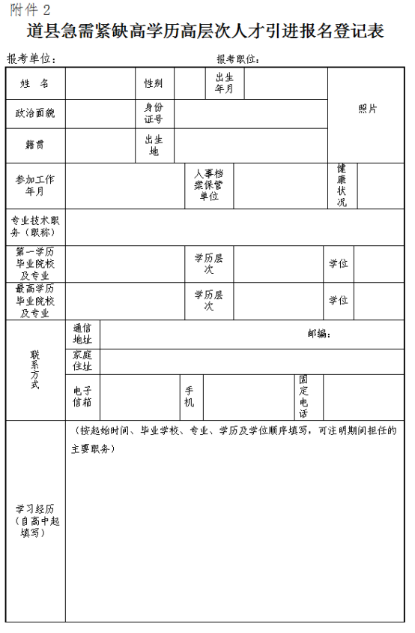
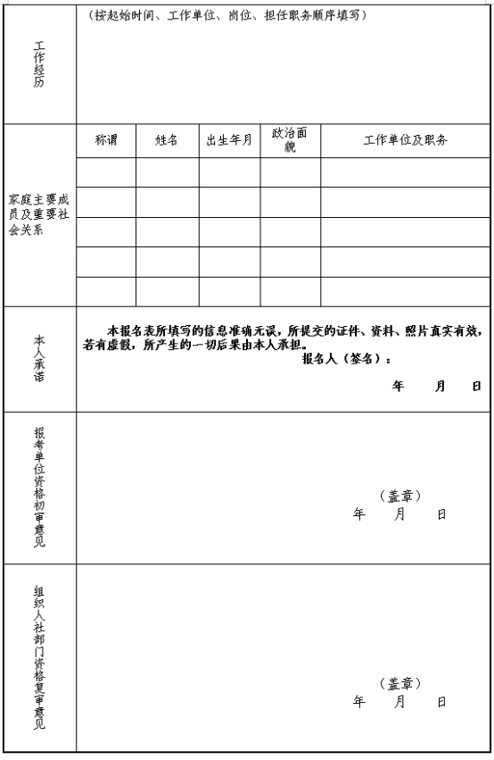
附件3:
《教育部学历证书电子注册备案表》样本
